分析HTTP请求和响应数据

1、分别在淘宝和京东首页搜索“耳机”之后，出现以下连接。

淘宝：

<https://s.taobao.com/search?q=%E8%80%B3%E6%9C%BA&imgfile=&commend=all&ssid=s5-e&search_type=item&sourceId=tb.index&spm=a21bo.2017.201856-taobao-item.1&ie=utf8&initiative_id=tbindexz_20170306>



搜索逻辑通过https://s.taobao.com连接完成

数据 取值

q %E8%80%B3%E6%9C%BA（耳机）

imgfile

commend all

ssid s5-e

search_type item

sourceld tb.index

spm a21bo.2017.201856-taobao-item.1

ie utf8

Initiative_id tbindexz_20170306

京东：

<https://search.jd.com/Search?keyword=%E8%80%B3%E6%9C%BA&enc=utf-8&wq=%E8%80%B3%E6%9C%BA&pvid=1f6edd3a596445ff8e46e666fd8dff53>



搜索逻辑通过https://search.jd.com连接完成

数据 取值

keyword %E8%80%B3%E6%9C%BA（耳机）

enc utf-8

wq %E8%80%B3%E6%9C%BA

pvid 1f6edd3a596445ff8e46e666fd8dff53

1. 分析服务器的响应结果

数据格式 数据类型 呈现方式

淘宝 json string json

京东 html

1. 对比淘宝和京东搜索功能的数据结构

淘宝：

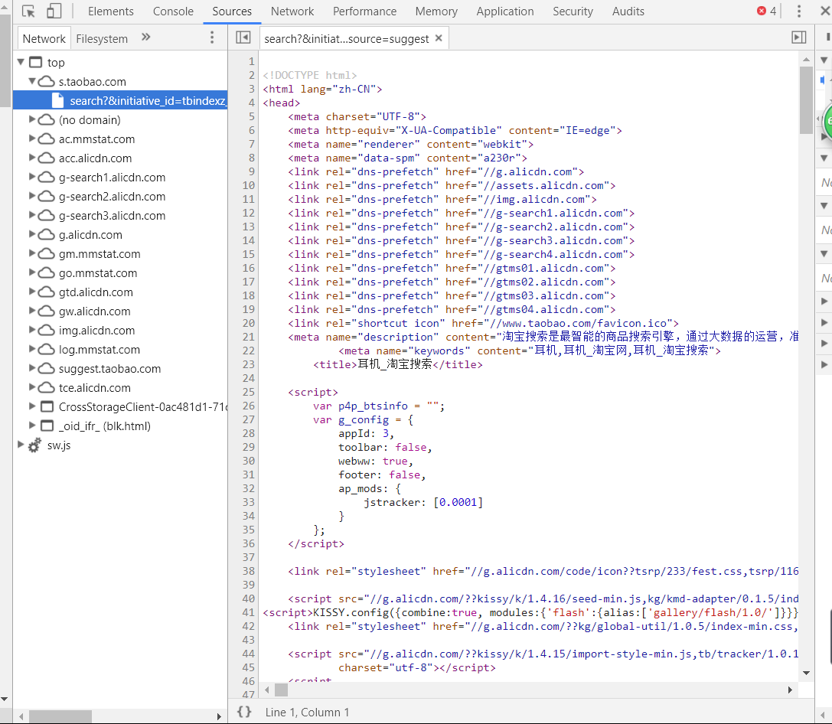

京东：

